JDBC连接SQLServer2005 Express

一、SQLServer2005 Express版本的TCP/IP端口默认是关闭的，可以这样修改：
1.打开SQL Server Configuration Manager；
2.设置TCP/IP为启用；
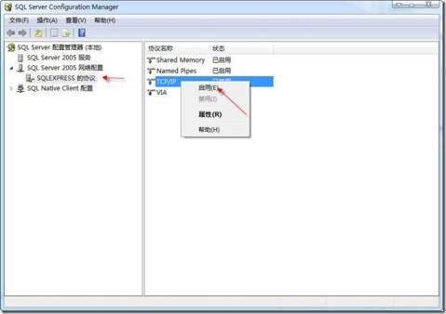
3.双击TCP/IP，在弹出的对话框中将IPALL中的TCP端口设置为1433,点击确定。

二、
1 运行查询分析器

2 在查询分析器中运行：
create database test
GO
use test
GO
CREATE table tb_user (
id int IDENTITY (1, 1) NOT NULL PRIMARY KEY,
name varchar (20) NOT NULL ,
password varchar (50) NOT NULL ,
)
go
insert into tb_user(name,password) values('q','w');
insert into tb_user(name,password) values('a','b');

3运行NetBeans
4 文件->新建项目
类别选择： Java
项目选择：java 应用程序

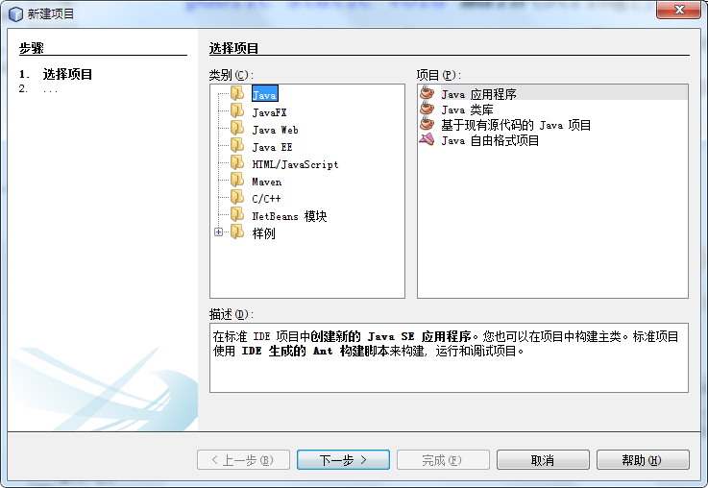
5右击库，选择“添加JAR/文件件”，如下图所示。
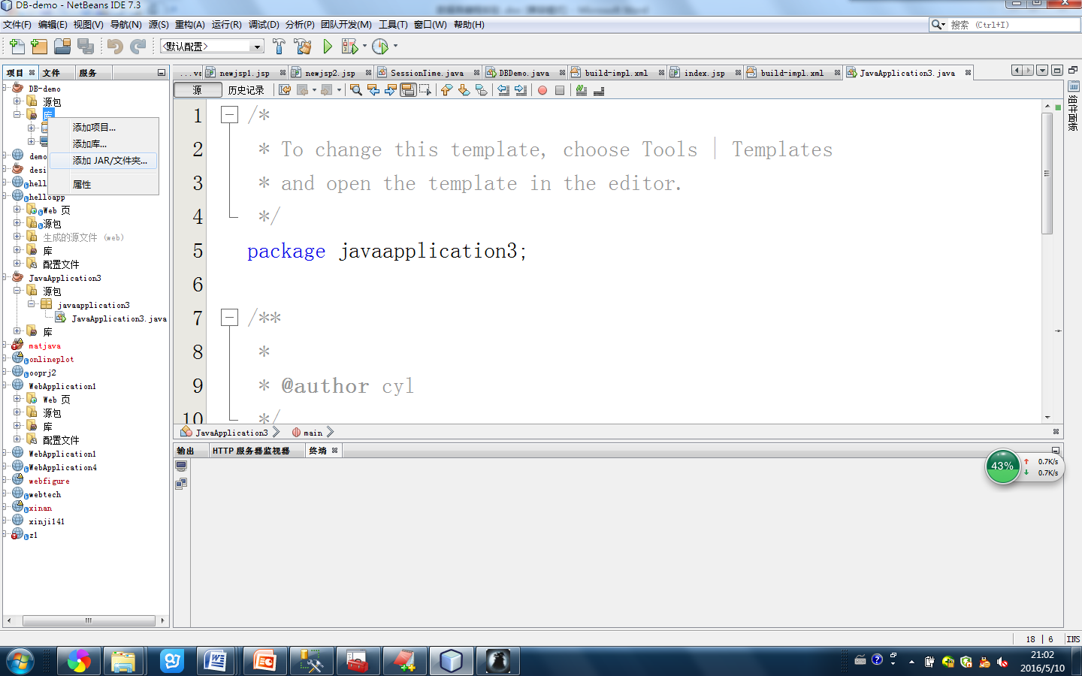

选择

6 单击下一步，然后完成。
在代码package ......；
后面加一行代码 import java.sql.*;
把下图所示选中的代码（16-18行）用后面的代码替换。

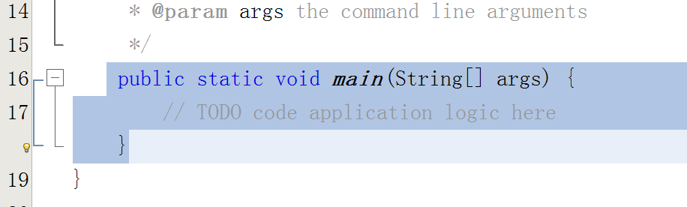
public static void main(String[] args)
throws InstantiationException,
ClassNotFoundException,IllegalAccessException {
// TODO code application logic here
try{
//加载驱动程序
Class.forName("net.sourceforge.jtds.jdbc.Driver").newInstance();
String url="jdbc:jtds:sqlserver://localhost:1433/test";
String user="sa";
String password="sa";
//建立连接对象
Connection conn=DriverManager.getConnection(url,user,password);
//创建语句对象
Statement stmt=conn.createStatement();
String sql="select * from tb_user";
//获得SQL语句的执行结果
ResultSet rs=stmt.executeQuery(sql);
int i=1;
while(rs.next()) {
System.out.print('\n');
System.out.print("第"+i+"行：");i++;
System.out.print(rs.getString("name"));
System.out.print(",");
System.out.print(rs.getString("password"));

}
rs.close();
stmt.close();
conn.close();

}catch(SQLException se){}
}
- 运行查看结果

